PROJETO DE LEI 134/2023
DENOMINA DE PRAÇA ISAAC CUNHA DO NASCIMENTO NO BAIRRO JOAQUIM ROMÃO LOCALIZADA NA RODOVIARIA NA PRACA PAPA JOÃO XXIII , NO MUNICÍPIO DE JEQUIÉ.
O Prefeito Municipal de Jequié faz saber a todos os habitantes deste Município, que a Câmara Municipal aprovou e eu sanciono a seguinte lei:
Art. 1º Fica denominada de Praça Isaac Cunha do Nascimento, a nova praça localizada na rodoviária na praça Papa João XXIII no bairro Joaquim Romão , no município de Jequié.
Art. 2º O órgão competente do Poder Executivo Municipal tomará as providências cabíveis, como a colocação de uma placa identificatória, e que sejam feitas as comunicações necessárias aos Correios e Telégrafos, a Coelba e a Embasa, assim como aos seus moradores.
Art. 3º Esta Lei entrará em vigor na data de sua publicação, revogadas as disposições em contrário.
Sala das Sessões, 04 de dezembro de 2023.
_____________________________________
JOAQUIM CAIRES ROCHA
Vereador

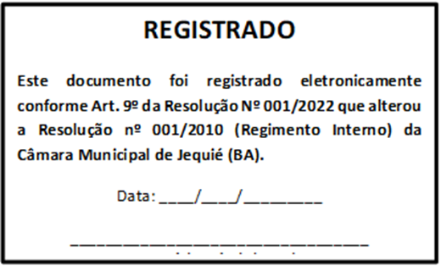

JUSTIFICATIVA

Considerando os relevantes serviços prestados pelo cidadão Isaac Cunha do Nascimento à cidade de Jequié, é de extrema importância e justiça homenageá-lo ao nomear a nova praça localizada na praça Papa João XXIII na rodoviária Barrio do Joaquim Romão com o seu nome completo.
Isaac Cunha do Nascimento, ou “Isaac Cunha” como era conhecido, filho de Agenor Nascimento de Almeida e Vivalda Cunha de Jesus, nasceu na zona rural do Rio Preto do Andarai, no município de Itapetinga/ BA. Foi casado com Alvanil S. de Almeida Cunha, e pai de quatros filhos: Isaac Cunha Junior, Abraão Nascimento, Felipe Cunha e Blenda Cunha. Gradou -se em Pedagogia pela Universidade Estadual do Sudoeste da Bahia (UESB), foi Funcionário público federal desde da década 1990 atuando desde do atendimento ao público até se tornar gerente das agências do Correio de Jequié. exerceu também o cargo de deputado estadual, representando com muito respeito a cidade de Jequié. Durante sua vida pública, Isaac demostrou acima de tudo, o amor por esta terra que o acolheu como filho e lutou por dias melhores para a cidade de Jequié, merecendo assim, esta justa homenagem em ter o seu nome na mencionada praça.

Sala das Sessões, 04 de dezembro de 2023.

_____________________________________
JOAQUIM CAIRES ROCHA
Vereador

